Sujets ES / L des épreuves Enseignement Scientifique
Session 2018 – Liban

Durée de l’épreuve : 1 h 30
Coefficient : 2

L’usage de la calculatrice est strictement interdit.
Le candidat doit traiter les trois parties qui sont indépendantes les unes des autres.

PARTIE 1 (8 points)

NOURRIR L’HUMANITÉ

Une salière sur la table est-elle bien utile ?

Même si le sel est indispensable à notre organisme, il peut se révéler dangereux quand il est consommé en excès. Le sel peut entraîner de l’hypertension artérielle et des maladies cardiovasculaires. L’Organisation Mondiale de la Santé (OMS) recommande de ne pas dépasser le seuil moyen de 5 g par jour.

Document 1

Document 1a : recette de fumage de poisson

1- Mélanger sel et sucre dans les proportions de ¾ de sel pour ¼ de sucre. Ajouter des épices
à marinade (laurier, thym, aneth, coriandre, graine de moutarde…etc).
2- Frotter les filets avec ce mélange.
3- Placer les filets (peau dessous) sur des grilles et laisser reposer (environ 2h30 par kg de
poisson).
4- Laver les filets à grandes eaux, les essuyer avec un linge et laisser sécher à l’air libre 1h30
à 2h00.
5- Fumer pendant 3 à 7 heures.

Document 1b : la technique de conditionnement sous vide

But | Modifier l’environnement d’un aliment pour le rendre défavorable au  développement microbien (privation de dioxygène).
Technique | Conditionner l’aliment sous emballage étanche à l’air et aux micro-organismes,  puis faire le vide d’air.
Avantages | Assure une bonne qualité hygiénique des produits. Prolonge la durée de vie des  produits.
Inconvénients | Nécessite quand même la chaîne du froid de 0 °C à + 4 °C afin d’éviter le  développement des bactéries anaérobies.

Source : d’après biotechno.org
(consulté le 20 septembre 2017)

Document 2 : Listeria monocytogenes

Le saumon fumé à froid peut être considéré comme un aliment à risque vis-à-vis de la listériose, maladie rare mais très dangereuse pour les personnes à système immunitaire affaibli. Listeria monocytogenes (L. monocytogenes) est la bactérie responsable de cette maladie. Elle est naturellement présente à la surface du saumon fumé à des concentrations de l’ordre de quelques dizaines d’ufc/g (unités formant colonie par gramme). Cette concentration est stable pendant une semaine si le poisson est conservé au froid (vitesse de croissance inférieure à 1,2 ufc/h à 4 °C et de 2,3 ufc/h à 20 °C). Le seuil réglementaire au-delà duquel les denrées sont considérées comme impropres à la consommation est fixé à 100 ufc/g. La bactérie Listeria monocytogenes n’utilise pas le dioxygène de l’air pour son métabolisme.

Source : d’après http://agriculture.gouv.fr (consulté le 25 juillet 2017)

Document 3 : l’activité de l’eau

La conservation des aliments, la stabilité des couleurs, du goût, la teneur en vitamines, l’arôme, la formation éventuelle de moisissures et la croissance des microbes sont directement influencés par la valeur d’une grandeur nommée « activité de l’eau » et notée aw (activity of water).
L’activité de l’eau peut être définie comme la proportion d’eau disponible pour les réactions biologiques et donc la croissance des micro-organismes.
L’activité de l’eau s’exprime par un nombre sans dimension compris entre 0 et 1.
La diminution de l’activité de l’eau dans les aliments est une méthode usuelle pour la conservation des aliments. Le sel est avec d’autres composés (comme le sucre) un des principaux constituants qui réduit l’activité de l’eau des aliments.

Evolution du nombre de Listeria monocytes au cours du temps
pour deux activités de l’eau différentes
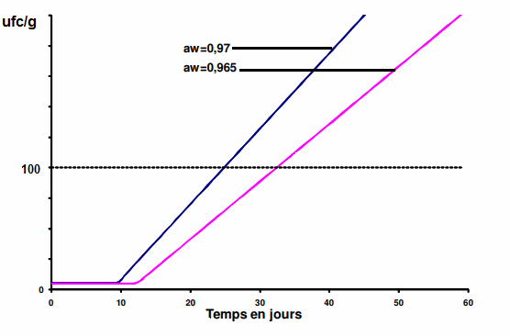
D’après : www.anses.fr
(consulté le 25 juillet 2017)

COMMENTAIRE RÉDIGÉ :

Montrer que la recommandation actuelle de diminution du taux de sel dans les aliments n’est pas sans risque sanitaire en ce qui concerne le saumon fumé et justifier l’intérêt d’associer la chaîne du froid et le conditionnement sous vide pour limiter le salage.

Vous développerez une argumentation en vous appuyant sur les documents et vos connaissances (qui intègrent, entre autres, les connaissances acquises dans les différents champs disciplinaires).

PARTIE 2 (6 points)

LE DÉFI ÉNERGÉTIQUE

Die Energiewende, la transition énergétique allemande

Suite à l’accident nucléaire de Fukushima au Japon en 2011 l’Allemagne a engagé un processus de transition énergétique avec les objectifs suivants : réduire la consommation d’énergie, sortir définitivement du nucléaire en fermant ses dernières centrales en 2022 et développer les énergies renouvelables. Une des conséquences de ce processus de transition est le passage d’une production électrique basée sur les ressources en énergie fossiles vers une production basée sur les ressources en énergie renouvelables.

D’après www.latribune.fr/opinions/tribunes/20140425trib000826956/les-consequence-de-la-transition-energetique-en-allemagne.html
(consulté le 15 juillet 2017)

Document 1 : sources de la production d’électricité en Allemagne en 2015

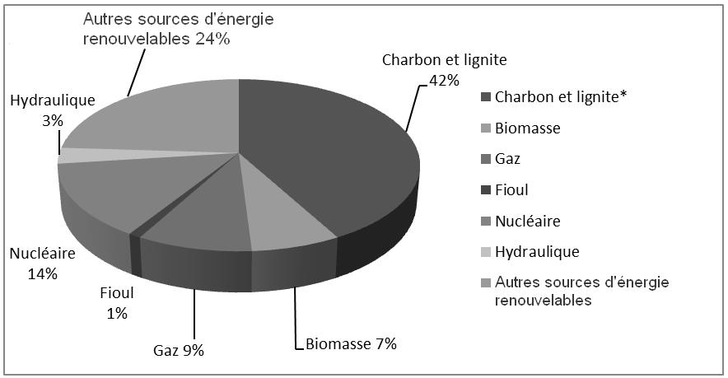
*le lignite est considéré comme un charbon de rang « inférieur » du fait de sa faible maturité organique.

Source : AGEB
(consulté le 20 juillet 2017)

Document 2 : la centrale hybride

En octobre 2011, la première centrale hybride industrielle a été inaugurée à Prenzlau à une centaine de kilomètres au nord de Berlin. La centrale comprend une installation de biogaz, trois éoliennes, chacune d’une puissance voisine de 2 MW, et un système simple d’électrolyse de l’eau pour produire du dihydrogène.
En cas de vent fort, du « dihydrogène éolien » sera produit par électrolyse. Puis le dihydrogène, facilement transportable par pipeline, sera stocké en mélange avec du méthane (biogaz).
En cas de vent faible, ce mélange est utilisé dans deux centrales de cogénération, pour produire de l’électricité et chauffer quelques maisons individuelles.
Chacune de ces centrales de cogénération est caractérisée par une puissance électrique
P_{él} = 0,35 MW et une puissance thermique moyenne Pth = 0,40 MW.
1 MW = 10⁶ W

Source : d’après le site www.enertrag.com/index.php?id=90_hybridkraftwerk&L=2 (consulté le 20 juillet 2017)
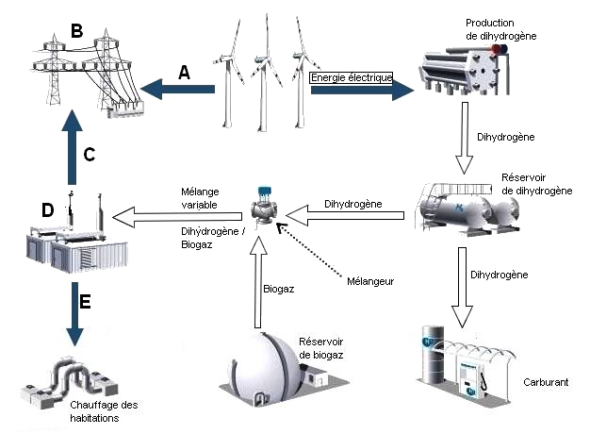

QUESTION

Question 1 :
1.1 Définir l’expression « ressource d’énergie renouvelable » et donner trois exemples.
1.2 À partir du graphique, comparer quantitativement la part des ressources fossiles et la part des ressources renouvelables.

Question 2 :
2.1. Citer un inconvénient de la production d’énergie électrique par voie éolienne et en déduire un intérêt de la centrale hybride de Prenzlau.
2.2. Sur la copie, reporter les lettres A, B, C, D et E figurant sur le schéma de la centrale. Face à chacune de ces lettres, inscrire l’expression qui lui correspond parmi la liste suivante : centrales de cogénération, énergie électrique, réseau électrique, énergie thermique.
Une même expression pourra être utilisée plusieurs fois.

Question 3 :
Sachant que la consommation annuelle moyenne d’énergie thermique d’une maison individuelle avoisine les 40 MWh, estimer le nombre de maisons potentiellement alimentées grâce à une centrale de cogénération. Développer la démarche et les calculs sur la copie et reporter la proposition choisie sur la copie.
□ Proposition a : environ 150 maisons
□ Proposition b : environ 90 maisons
□ Proposition c : environ 50 maisons
□ Proposition d : environ 19 maisons
Donnée : 1 année est estimée à 9 000 heures

PARTIE 3 (6 points)

FÉMININ – MASCULIN

Une patiente de 38 ans consulte un gynécologue pour identifier la raison de son infertilité.
Aucune anomalie n’ayant été décelée chez son mari, des examens complémentaires sont requis pour lui proposer un traitement adapté.

Document 1 : observations d’ovaires

Echographie d’un ovaire polykystique de la patiente  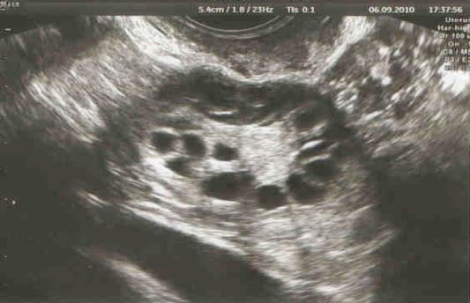  Les ovaires observés sur l’échographie contiennent plus de 12 petits follicules d’un peu moins de 10 mm de diamètre qui n’évolueront jamais au-delà (aucun ne possède l’aspect des follicules présentés sur la photo de droite).  Source : d’après www.gyneobs.com (consulté le 05-09-2017) | ovaire normal en phase préovulatoire.  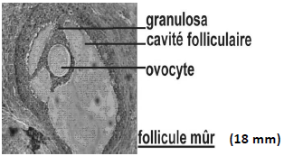

Document 2 : dosages hormonaux de référence et dosages réalisés chez la patiente
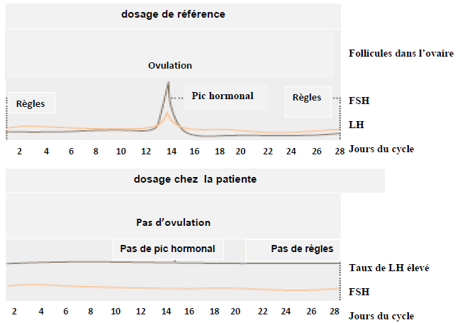
Source : d’après www.hug-ge.ch (consulté le 05-09-2017)

Document 3 : différentes étapes de la stimulation ovarienne
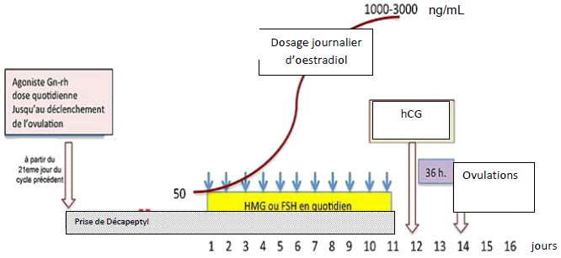

Ce traitement hormonal est décomposable en 3 phases :
– Une phase de blocage dont l’objectif est de mettre au repos l’hypophyse en bloquant la production des hormones hypophysaires par cette glande afin de mettre au repos les ovaires et ainsi bloquer le risque d’ovulation spontanée.
– Une phase de stimulation folliculaire au cours de laquelle on administre une hormone (HMG ou FSH) qui stimule le développement des follicules. Les effets du traitement sur l’ovaire nécessitent un suivi par des dosages répétés d’oestradiol dans le sang et par échographie des ovaires.
– Le déclenchement de l’ovulation : lorsque 2 à 3 follicules d’un diamètre de 16 à 22 mm se sont développés à la surface des ovaires et que le taux d’oestradiol est de 1000 à 3000 ng/mL, on fait appel à une autre hormone ayant les effets de la LH, la hCG. Une injection unique de cette hormone suffit à provoquer l’ovulation qui survient dans un délai de 32 à 38 heures avec fréquemment une ovulation multiple.

Source : d’après www.fivfrance.com
(consulté le 22 septembre 2017)

QUESTIONS :

Question 1 :
à l’aide de vos connaissances et des documents 1 et 2, recopier la proposition exacte

Les dosages hormonaux réalisés chez une personne atteinte d’ovaires polykystiques font apparaître :
A. une cyclicité dans la sécrétion des hormones hypophysaires.
B. un taux de LH inférieur à la normale.
C. un taux de LH constant élevé.
D. un pic hormonal au quatorzième jour.

Question 2 :
Expliquer l’absence d’ovulation chez la patiente.

Question 3 :
Á partir du document 3, expliquer l’augmentation du taux d’œstradiol du jour 1 au jour 11 ainsi que les ovulations.

